软件工程do it dui项目介绍大纲

一、我们基于的上游开源项目https://github.com/socketio/chat-example/tree/main
许可证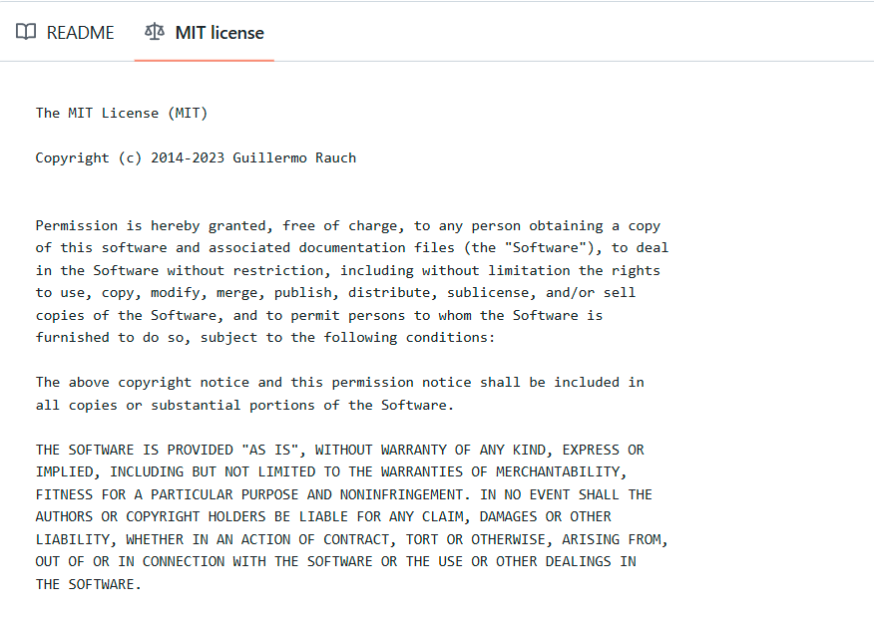
我们选的是 GitHub 上 Socket.IO 官方的 chat-example。后端用 Node.js + Express + Socket.IO 做实时通信，消息存到 SQLite；前端是 HTML/CSS/JavaScript，浏览器直接引入 Socket.IO 客户端就能连。默认只有一个公共房间：浏览器发消息会实时发给所有在线的人，同时写进本地库，断线重连后还能补上漏看的消息，这些基础能力现成，
批注3

二、原版项目的局限
从用户体验、界面ui、技术层面、网络层面参考
功能局限：项目仅支持单房间匿名群聊、界面简陋、缺少用户体系与安全控制，

原版很“示例化”：
只有一个房间，没有账号/昵称/头像，也没有权限或私聊；
消息是纯文本，没有时间戳/送达/已读等信息，界面就是输入框 + 列表；
不支持图片/文件/表情；
存储是单机 SQLite，适合教学，不太适合更大规模；
虽然用了 Node 的 cluster，但入口和管理没做完整；
登录鉴权、HTTPS、防滥用、监控运维基本没有。

三、我们的改进与差异
一些不同点，可以列个表给点图片作比较

保留 Node.js + Express + Socket.IO + SQLite 的组合，我们重点补了：
多房间：用户可自建房间；进房时自动拉取历史，并校验昵称不重复；
在线列表：服务端维护成员列表，前端侧边栏实时显示；
历史消息回看：新增 HTTP 接口，新加入或刷新时自动加载最近 20 条；
界面重做：顶部导航 + 侧边栏，暗色主题，房间信息更清晰；
易部署：启动后自动打印局域网地址，可选 内网穿透地址；提供自检接口（健康检查）和安全退出。npm start 就能演示或分享。

四、这个项目的前景(在当下环境下可能被用户选择的原因)

即开即用：一台电脑或云主机，几分钟就能把房间开起来；
场景覆盖广：多房间可并行支持课堂讨论、临时会议、路演等；
数据可控：默认内网可用，必要时再开穿透，安全与灵活兼顾；
好扩展：现有的 HTTP/Socket 协议，后续接权限、AI 助手、监控都方便；
使用场景：
- 对小型店铺的后厨/后勤部门，使用这种快捷部署的局域网聊天会更加方便快捷，后厨—前厅信息传递频繁、对外IM占员工手机号不便，并且换班便捷；数据不出店
- 船舶/离岸装置/偏远驻点，在公网不连续的情况下，船上员工内部通讯交流，即开即用
五、操作难度

1. 用户加入流程：访问链接 → 输入昵称/房间 ID → 即可聊天。界面上有明显的“在线用户”“房间 ID 提示”，新人 1 分钟内可完成。
2. 房间入口推荐：URL 支持 `/r/<roomId>` 直接入房，活动主办方可以提前发链接，参会者无需搜索或登录。
3. 界面学习成本低：单页布局，左侧是加入/用户列表，右侧是消息窗口，移动端同样可用；黑暗主题 + 明显按钮提升可读性。
4. 历史消息自动加载：新的成员加入后自动拉取最近 20 条记录，避免出现“刚进群看不到上下文”的困扰。
5. 部署与运维简单：`start-chat.bat` / `npm start` 即可，终端打印局域网地址和 ngrok 公网 URL，便于管理员演示和巡检；健康检查接口支持基础监控。
6. README 附带运行指导、测试用例与 FAQ

六、我们完成这个项目都需要做哪些工作(大类即可，无需特别细)
如为实现聊天记录相关功能需数据库、实现内网穿透与公网互联、后端相关、前端相关、部署与运维的操作

1.架构扩展：基于 Socket.IO 事件重新设计房间与用户模型，新增多房间、昵称校验及在线列表维护逻辑，使服务端能同时管理多个会话空间。
2.数据存储升级：重构 SQLite 结构，设计 rooms/messages 表与查询索引，实现房间级历史记录存储、拉取与断线重连后的快速补全。
3.接口与协议梳理：补充 REST API（如消息历史查询、健康检查），规范前后端交互协议与 Join/Ack 流程，支撑页面刷新和移动端后续接入。
4.前端体验改造：重构 UI 布局、表单与提示信息，增加房间入口、在线用户列表、历史记录渲染等能力，降低新人上手成本。
5.部署与运维支持：封装启动脚本、输出局域网/公网地址，集成可选 ngrok、SIGINT 优雅退出等机制，便于演示和跨网络访问。
6. 账号体系与权限：设计登录/注册或临时口令机制，支持房间管理员、访客权限控制，确保群聊秩序与安全。

七、当前进展

核心功能可用：多房间、昵称校验、历史同步、在线列表，消息收发稳定；
数据结构已搭好：支持按房间拉最新记录；
UI 到位：导航、侧边栏、暗色主题与历史展示都可用；
接口与运维：HTTP 接口、自检、LAN/公网地址输出完善；
文档：README 含运行方式、穿透配置、测试与 FAQ，拿到就能复现。

八、之后的发展方向
讲一些我们希望将来能够实现的功能，以及为什么想要去实现这些功能，其能够吸引用户的点在哪里

账号与权限：注册登录或临时口令，房主/管理员；
进入别人聊天室需要输入房主设定的密码
每人设定创建房间数量上限

